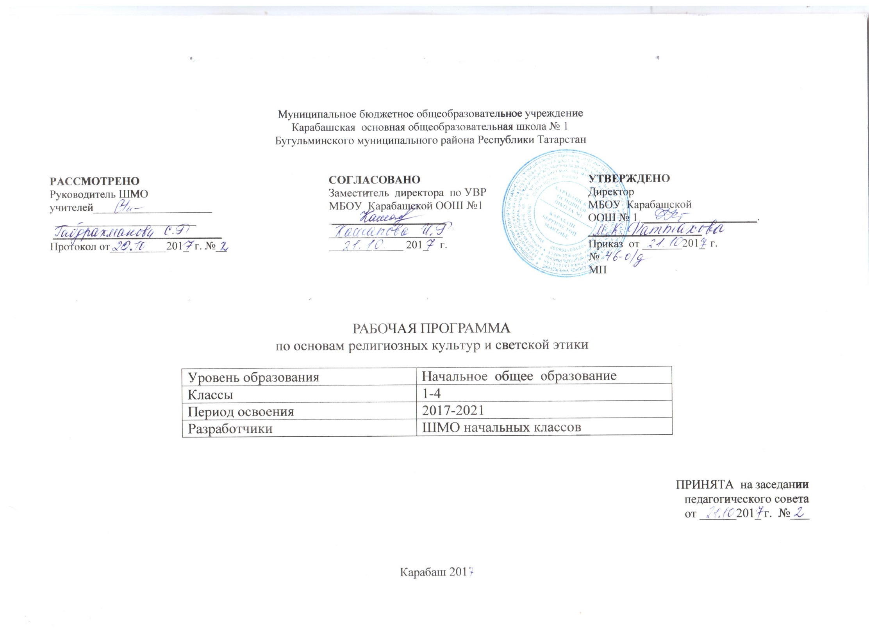ПЛАНИРУЕМЫЕ РЕЗУЛЬТАТЫ ОСВОЕНИЯ УЧЕБНОГО ПРЕДМЕТА
Планируемые результаты освоения предметной области «Основы религиозных культур и светской этики» включают общие результаты по предметной области (учебному предмету) и результаты по каждому учебному модулю с учетом содержания примерных рабочих программ по Основам православной культуры, Основам исламской культуры, Основам буддийской культуры, Основам иудейской культуры, Основам мировых религиозных культур, Основам светской этики.

Общие планируемые результаты.
В результате освоения каждого модуля курса выпускник научится:
  - понимать значение нравственных норм и ценностей для достойной жизни личности, семьи, общества;
  - поступать в соответствии с нравственными принципами, основанными на свободе совести и вероисповедания, духовных традициях народов России, общепринятых в российском обществе нравственных нормах и ценностях;
  - осознавать ценность человеческой жизни, необходимость стремления к нравственному совершенствованию и духовному развитию;
  - развивать первоначальные представления о традиционных религиях народов России (православии, исламе, буддизме, иудаизме), их роли в культуре, истории и современности, становлении российской государственности, российской светской (гражданской) этике, основанной на конституционных обязанностях, правах и свободах человека и гражданина в Российской Федерации;
  - ориентироваться в вопросах нравственного выбора на внутреннюю установку личности поступать согласно своей совести;

Планируемые результаты по учебным модулям. Основы православной культуры
Выпускник научится:
  - раскрывать содержание основных составляющих православной христианской культуры, духовной традиции (религиозная вера, мораль, священные книги и места, сооружения, ритуалы, обычаи и обряды, религиозный календарь и праздники, нормы отношений между людьми, в семье, религиозное искусство, отношение к труду и др.);
  - ориентироваться в истории возникновения православной христианской религиозной традиции, истории ее формирования в России;
  - на примере православной религиозной традиции понимать значение традиционных религий, религиозных культур в жизни людей, семей, народов, российского общества, в истории России;
  - излагать свое мнение по поводу значения религии, религиозной культуры в жизни людей и общества;
  - соотносить нравственные формы поведения с нормами православной христианской религиозной морали;
  - осуществлять поиск необходимой информации для выполнения заданий; участвовать в диспутах, слушать собеседника и излагать свое мнение; готовить сообщения по выбранным темам.

Выпускник получит возможность научиться:
  - развивать нравственную рефлексию, совершенствовать морально-нравственное самосознание, регулировать собственное поведение на основе традиционных для российского общества, народов России духовно-нравственных ценностей;
  - устанавливать взаимосвязь между содержанием православной культуры и поведением людей, общественными явлениями;
  - выстраивать отношения с представителями разных мировоззрений и культурных традиций на основе взаимного уважения прав и законных интересов сограждан;
  - акцентировать внимание на религиозных, духовно-нравственных аспектах человеческого поведения при изучении гуманитарных предметов на последующих уровнях общего образования.

Основы исламской культуры

Выпускник научится:
  - раскрывать содержание основных составляющих исламской культуры, духовной традиции (религиозная вера, мораль, священные книги и места, сооружения, ритуалы, обычаи и обряды, религиозный календарь и праздники, нормы отношений между людьми, в семье, религиозное искусство, отношение к труду и др.);
  - ориентироваться в истории возникновения исламской религиозной традиции, истории ее формирования в России;
  - на примере исламской религиозной традиции понимать значение традиционных религий, религиозных культур в жизни людей, семей, народов, российского общества, в истории России;
  - излагать свое мнение по поводу значения религии, религиозной культуры в жизни людей и общества;
  - соотносить нравственные формы поведения с нормами исламской религиозной морали;
  - осуществлять поиск необходимой информации для выполнения заданий; участвовать в диспутах, слушать собеседника и излагать свое мнение; готовить сообщения по выбранным темам.

Выпускник получит возможность научиться:
- развивать нравственную рефлексию, совершенствовать морально-нравственное самосознание, регулировать собственное поведение на основе традиционных для российского общества, народов России духовно-нравственных ценностей;
- устанавливать взаимосвязь между содержанием исламской культуры и поведением людей, общественными явлениями;
- выстраивать отношения с представителями разных мировоззрений и культурных традиций на основе взаимного уважения прав и законных интересов сограждан;
- акцентировать внимание на религиозных, духовно-нравственных аспектах человеческого поведения при изучении гуманитарных предметов на последующих уровнях общего образования.

Основы буддийской культуры

Выпускник научится:
- раскрывать содержание основных составляющих буддийской культуры, духовной традиции (религиозная вера, мораль, священные книги и места, сооружения, ритуалы, обычаи и обряды, религиозный календарь и праздники, нормы отношений между людьми, в семье, религиозное искусство, отношение к труду и др.);
- ориентироваться в истории возникновения буддийской религиозной традиции, истории ее формирования в России;
- на примере буддийской религиозной традиции понимать значение традиционных религий, религиозных культур в жизни людей, семей, народов, российского общества, в истории России;
- излагать свое мнение по поводу значения религии, религиозной культуры в жизни людей и общества;
- соотносить нравственные формы поведения с нормами буддийской религиозной морали;
- осуществлять поиск необходимой информации для выполнения заданий; участвовать в диспутах, слушать собеседника и излагать свое мнение; готовить сообщения по выбранным темам.

Выпускник получит возможность научиться:
- развивать нравственную рефлексию, совершенствовать морально-нравственное самосознание, регулировать собственное поведение на основе традиционных для российского общества, народов России духовно-нравственных ценностей;
- устанавливать взаимосвязь между содержанием буддийской культуры и поведением людей, общественными явлениями;
- выстраивать отношения с представителями разных мировоззрений и культурных традиций на основе взаимного уважения прав и законных интересов сограждан;
- акцентировать внимание на религиозных, духовно-нравственных аспектах человеческого поведения при изучении гуманитарных предметов на последующих уровнях общего образования.

Основы иудейской культуры

Выпускник научится:
- раскрывать содержание основных составляющих иудейской культуры, духовной традиции (религиозная вера, мораль, священные книги и места, сооружения, ритуалы, обычаи и обряды, религиозный календарь и праздники, нормы отношений между людьми, в семье, религиозное искусство, отношение к труду и др.);
- ориентироваться в истории возникновения иудейской религиозной традиции, истории ее формирования в России;
- на примере иудейской религиозной традиции понимать значение традиционных религий, религиозных культур в жизни людей, семей, народов, российского общества, в истории России;
- излагать свое мнение по поводу значения религии, религиозной культуры в жизни людей и общества;
- соотносить нравственные формы поведения с нормами иудейской религиозной морали;
- осуществлять поиск необходимой информации для выполнения заданий; участвовать в диспутах, слушать собеседника и излагать свое мнение; готовить сообщения по выбранным темам.

Выпускник получит возможность научиться:
- развивать нравственную рефлексию, совершенствовать морально-нравственное самосознание, регулировать собственное поведение на основе традиционных для российского общества, народов России духовно-нравственных ценностей;
- устанавливать взаимосвязь между содержанием иудейской культуры и поведением людей, общественными явлениями;
- выстраивать отношения с представителями разных мировоззрений и культурных традиций на основе взаимного уважения прав и законных интересов сограждан;
- акцентировать внимание на религиозных, духовно-нравственных аспектах человеческого поведения при изучении гуманитарных предметов на последующих уровнях общего образования.

Основы мировых религиозных культур

Выпускник научится:
- раскрывать содержание основных составляющих мировых религиозных культур (религиозная вера и мораль, священные книги и места, сооружения, ритуалы, обычаи и обряды, религиозные праздники и календари, нормы отношений людей друг к другу, в семье, религиозное искусство, отношение к труду и др.);
- ориентироваться в истории возникновения религиозных традиций православия, ислама, буддизма, иудаизма, истории их формирования в России;
- понимать значение традиционных религий, религиозных культур в жизни людей, семей, народов, российского общества, в истории России;
- излагать свое мнение по поводу значения религии, религиозной культуры в жизни людей и общества;
- соотносить нравственные формы поведения с нормами религиозной морали;
- осуществлять поиск необходимой информации для выполнения заданий; участвовать в диспутах, слушать собеседника и излагать свое мнение; готовить сообщения по выбранным темам.

Выпускник получит возможность научиться:
- развивать нравственную рефлексию, совершенствовать морально-нравственное самосознание, регулировать собственное поведение на основе традиционных для российского общества, народов России духовно-нравственных ценностей;
- устанавливать взаимосвязь между содержанием религиозной культуры и поведением людей, общественными явлениями;
- выстраивать отношения с представителями разных мировоззрений и культурных традиций на основе взаимного уважения прав и законных интересов сограждан;
- акцентировать внимание на религиозных духовно-нравственных аспектах человеческого поведения при изучении гуманитарных предметов на последующих уровнях общего образования.

Основы светской этики

Выпускник научится:
- раскрывать содержание основных составляющих российской светской (гражданской) этики, основанной на конституционных обязанностях, правах и свободах человека и гражданина в Российской Федерации (отношение к природе, историческому и культурному наследию народов России, государству, отношения детей и родителей, гражданские и народные праздники, трудовая мораль, этикет и др.);
- на примере российской светской этики понимать значение нравственных ценностей, идеалов в жизни людей, общества;
- излагать свое мнение по поводу значения российской светской этики в жизни людей и общества;
- соотносить нравственные формы поведения с нормами российской светской (гражданской) этики;
- осуществлять поиск необходимой информации для выполнения заданий; участвовать в диспутах, слушать собеседника и излагать свое мнение; готовить сообщения по выбранным темам.

Выпускник получит возможность научиться:
- развивать нравственную рефлексию, совершенствовать морально-нравственное самосознание, регулировать собственное поведение на основе общепринятых в российском обществе норм светской (гражданской) этики;
- устанавливать взаимосвязь между содержанием российской светской этики и поведением людей, общественными явлениями;
- выстраивать отношения с представителями разных мировоззрений и культурных традиций на основе взаимного уважения прав и законных интересов сограждан;
- акцентировать внимание на нравственных аспектах человеческого поведения при изучении гуманитарных предметов на последующих уровнях общего образования.

СОДЕРЖАНИЕ УЧЕБНОГО ПРЕДМЕТА

Предметная область «Основы религиозных культур и светской этики» представляет собой единый комплекс структурно и содержательно связанных друг с другом учебных модулей, один из которых изучается по выбору родителей (законных представителей) обучающихся: «Основы православной культуры», «Основы исламской культуры», «Основы буддийской культуры»,
«Основы иудейской культуры», «Основы мировых религиозных культур», «Основы светской этики».

Основы православной культуры
Россия – наша Родина.
Введение в православную духовную традицию. Культура и религия. Во что верят православные христиане. Добро и зло в православной традиции. Золотое правило нравственности. Любовь к ближнему. Отношение к труду. Долг и ответственность. Милосердие и сострадание. Православие в России. Православный храм и другие святыни. Символический язык православной культуры: христианское искусство (иконы, фрески, церковное пение, прикладное искусство), православный календарь. Праздники. Христианская семья и ее ценности.
Любовь и уважение к Отечеству. Патриотизм многонационального и многоконфессионального народа России.

Основы исламской культуры
Россия – наша Родина.
Введение в исламскую духовную традицию. Культура и религия. Пророк Мухаммад — образец человека и учитель нравственности в исламской традиции. Во что верят правоверные мусульмане. Добро и зло в исламской традиции. Золотое правило нравственности. Любовь к ближнему. Отношение к труду. Долг и ответственность. Милосердие и сострадание. Столпы ислама и исламской этики. Обязанности мусульман. Для чего построена и как устроена мечеть. Мусульманское летоисчисление и календарь. Ислам в России. Семья в исламе. Нравственные ценности ислама. Праздники исламских народов России: их происхождение и особенности проведения. Искусство ислама.
Любовь и уважение к Отечеству. Патриотизм многонационального и многоконфессионального народа России.

Основы буддийской культуры
Россия – наша Родина.
Введение в буддийскую духовную традицию. Культура и религия. Будда и его учение. Буддийские святые. Будды и бодхисаттвы. Семья в буддийской культуре и ее ценности. Буддизм в России. Человек в буддийской картине мира. Буддийские символы. Буддийские ритуалы. Буддийские святыни. Буддийские священные сооружения. Буддийский храм. Буддийский календарь. Праздники в буддийской культуре. Искусство в буддийской культуре.
Любовь и уважение к Отечеству. Патриотизм многонационального и многоконфессионального народа России.

Основы иудейской культуры
Россия – наша Родина.
Введение в иудейскую духовную традицию. Культура и религия. Тора — главная книга иудаизма. Классические тексты иудаизма. Патриархи еврейского народа. Пророки и праведники в иудейской культуре. Храм в жизни иудеев. Назначение синагоги и ее устройство. Суббота (Шабат) в иудейской традиции. Иудаизм в России. Традиции иудаизма в повседневной жизни евреев. Ответственное принятие заповедей. Еврейский дом. Знакомство с еврейским календарем: его устройство и особенности. Еврейские праздники: их история и традиции. Ценности семейной жизни в иудейской традиции.
Любовь и уважение к Отечеству. Патриотизм многонационального и многоконфессионального народа России.

Основы мировых религиозных культур
Россия – наша Родина.
Культура и религия. Религии мира и их основатели. Священные книги религий мира. Хранители предания в религиях мира. Человек в религиозных традициях мира. Священные сооружения. Искусство в религиозной культуре. Религии России. Религия и мораль. Нравственные заповеди в религиях мира. Религиозные ритуалы. Обычаи и обряды. Религиозные ритуалы в искусстве. Календари религий мира. Праздники в религиях мира. Семья, семейные ценности. Долг, свобода, ответственность, учение и труд. Милосердие, забота о слабых, взаимопомощь, социальные проблемы общества и отношение к ним разных религий.
Любовь и уважение к Отечеству. Патриотизм многонационального и многоконфессионального народа России.

Основы светской этики
Россия – наша Родина.
Культура и мораль. Этика и ее значение в жизни человека. Праздники как одна из форм исторической памяти. Образцы нравственности в культурах разных народов. Государство и мораль гражданина. Образцы нравственности в культуре Отечества. Трудовая мораль. Нравственные традиции предпринимательства. Что значит быть нравственным в наше время? Высшие нравственные ценности, идеалы, принципы морали. Методика создания морального кодекса в школе. Нормы морали. Этикет. Образование как нравственная норма. Методы нравственного самосовершенствования.
Любовь и уважение к Отечеству. Патриотизм многонационального и многоконфессионального народа России.

№ п/п | Тема урока | Количество уроков | Дата проведения
№ п/п | Тема урока | Количество уроков | план | факт
2 | Что такое светская этика? | 1 | 8.09
3 | Мораль и культура. | 1 | 15.09
4 | Особенности морали. | 1 | 22.09
5 | Добро и зло. | 1 | 29.09
6 | Добро и зло. | 1 | 6.10
7 | Добродетели и пороки. | 1 | 13.10
8 | Добродетели и пороки | 1 | 20.10
9 | Свобода и моральный выбор человека. | 1 | 27.10
10 | Свобода и ответственность. | 1 | 10.11
11 | Моральный долг. | 1 | 17.11
12 | Справедливость. | 1 | 24.11
13 | Альтруизм и эгоизм. | 1 | 1.12
14 | Дружба. | 1 | 8.12
15 | Что значит быть моральным? | 1 | 15.12
16 | Итоговая презентация творческих работ | 1 | 22.12
17 | Обобщение по теме: Духовные ценности и нравственные идеалы в жизни человека и общества | 1 | 12.01
18 | Род и семья – исток нравственных отношений | 1 | 19.01
19 | Нравственный поступок | 1 | 26.01
20 | Золотое правило нравственности | 1 | 2.02
21 | Стыд, вина и извинения | 1 | 9.02
22 | Честь и достоинство | 1 | 16.02
23 | Совесть | 1 | 23.02
24 | Нравственные идеалы | 1 | 02.03
25 | Нравственные идеалы | 1 | 9.03
26 | Образцы нравственности в культуре Отечества | 1 | 16.03
27 | Этикет | 1 | 6.04
28 | Семейные праздники | 1 | 13.04
29 | Жизнь человека - высшая нравственная ценность | 1 | 20.04
30 | Любовь и уважение к Отечеству | 1 | 27.04
31 | Духовные традиции многонационального народа России | 1 | 4.05
32 | Итоговая контрольная работа | 1 | 11.04
33 | Тематические творческие работы учащихся | 1 | 18.05
34 | Тематические творческие работы учащихся | 1 | 25.05
35 | Задание на лето | 1 | 31.05



